Les Championnats Genevois de Badminton 2009

du 3 au 5 avril 2009

organisés par le Badminton Club Rousseau





dossier de presse

Table des matières

Table des matières 2

I. Le Badminton 3

Présentation générale 3
Son histoire 4

II. Le Badminton à Genève 5

Un sport en pleine expansion 5
L’Association Cantonale Genevoise de Badminton (ACGB) 5

III. A notre sujet… 6

Le Badminton Club Rousseau 6
Le comité d’organisation 6

IV. Le déroulement des Championnats Genevois 2008 7

1) La date de la manifestation 7
2) L’emplacement de la manifestation 7
3) Les disciplines et catégories représentées 7
4) La philosophie du tournoi 8
5) Les animations 8

V. Comment pouvez-vous nous aider ? 9

Les possibilités de sponsoring 9
Les tarifs pour la publicité 10

I. Le Badminton

Présentation générale

Bien sûr, tout le monde a déjà vu du badminton joué sur la plage. Pourtant, peu de gens connaissent ce sport à son niveau de compétition. Voici quelques infos-clés pour mieux parvenir à se le représenter.
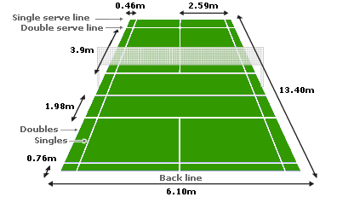
Tout d’abord, le badminton à un niveau de compétition se pratique en salle (à l’extérieur, les vents seraient trop imprévisibles pour un jeu précis). Le terrain n’est certes pas grand, comme il est visible sur l’image de droite, mais étant donné qu’un volant de badminton peut atteindre la vitesse de 300 km/h assez facilement, il est déjà difficile de faire durer l’échange ainsi.

Le badminton n’est donc pas seulement un jeu éprouvant, mais il nécessite également de la réflexion et de la tactique. En effet, les coups y sont très variés, allant de l’amorti (environ à 3km/h) jusqu’au smash (plus de 300 km/h). Vu la taille du terrain, leur réalisation nécessite une grande précision.

Le badminton comprend cinq disciplines : le simple et le double dame, le simple et le double messieurs et le double mixte. Même à haut niveau, les catégories de simple ne sont pas privilégiées par rapport aux autres. Souvent, les doubles sont même plus passionnants à regarder, comme les échanges y sont plus vifs et durent plus longtemps.

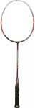
Le but du joueur dans un match de badminton est d’envoyer le volant au cours de l’échange dans un endroit où son adversaire n’arrivera plus à le récupérer. Les joueurs n’ont pas le droit de renvoyer le volant après rebond donc le jeu exige de la rapidité et de bons réflexes à la fois. Un match se joue à deux sets gagnants allant jusqu’à 21. S’il y a un set partout, les joueurs refont un troisième set décisif.

Un match de badminton dure en général entre une trentaine de minutes et une heure et demie. Cela peut paraître court, sachant qu’un match de tennis en fait le triple. Pourtant, le temps de jeu net dans un match de tennis de trois heures n’atteint qu’une vingtaine de minutes, alors qu’un match de badminton d’une heure en constitue le double. De plus, la distance parcourue pendant le match de badminton peut être jusqu’à trois fois supérieure à celle du match de tennis.

Pourtant, le plus grand attrait du badminton reste quand même qu’il peut se pratiquer à tous les niveaux, sur la plage avec ses enfants aussi bien qu’entre collègues après le travail ou alors plus sérieusement, dans un club. Il ne fait pas partie des sports onéreux, ce qui le rend très accessible.

Son histoire

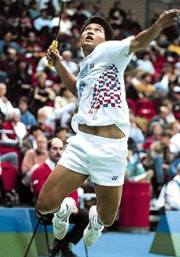
Le badminton est le sport le plus pratiqué en Asie, et figure à la troisième place mondiale des sports les plus pratiqués. Mais ce ne sont pas des Asiatiques qui l’inventèrent tel qu’on le connaît.

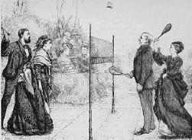
En 1873, dans le château du duc de Beaufort (Angleterre), des officiers revenus des Indes s’inspirent du jeu « le Poona », jeu indien se jouant avec une raquette et une petite balle, pour créer le badminton. Mais n’ayant pas la fameuse petite balle, ils confectionnent le premier volant en plantant des plumes dans un bouchon de champagne. Quatre ans plus tard, ces mêmes officiers écrivent les premières règles et se définissent comme les inventeurs de ce sport. Quand au nom « badminton », c’est tout simplement le nom du château où le sport fut créé.

La première fédération de badminton fut fondée en 1934, sous le nom de BWF (Badminton World Federation). Elle comptait alors cent millions de pratiquants dans 150 pays.

En 1988, aux jeux olympiques de Séoul, une démonstration de badminton fut faite au comité olympique. Quatre ans plus tard, aux jeux olympiques de Barcelone (1992), le badminton est inscrit comme sport olympique. Toutes ses cinq disciplines y sont jouées : le simple et double dame, le simple et double homme et le double mixte.

De nos jours, les meilleurs joueurs mondiaux sont asiatiques (Chine, Indonésie, Corée et Malaisie), les deux seul pays européens pouvant rivaliser avec le haut du classement sont le Danemark et l’Angleterre.

II. Le Badminton à Genève

Un sport en pleine expansion
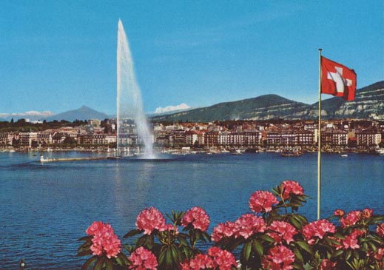
Le badminton commence à être pratiqué à Genève vers la fin des années cinquante. A partir de 1960, il entame une expansion qui dure toujours aujourd’hui. Bien sûr, le fait que Genève soit une ville aussi internationale y joue un rôle important, vu que de nombreux Asiatiques, Danois et Anglo-Saxons travaillant dans diverses organisations internationales s’y adonnent volontiers. On compte plus de cinq mille pratiquants à Genève. La Queue d’Arve et les autres centres sportifs avec possibilité de location de terrains sont également très fréquentés.

Parmi les plus jeunes également, le badminton ne cesse de gagner du terrain. Depuis quelques dizaines d’années, Jeunesse & Sport le fait même figurer parmi les sports à option dans les écoles. De nos jours, les clubs de badminton genevois comptent plus de 350 juniors, dont les meilleurs font partie d’une sélection cantonale leur donnant la possibilité de s’entraîner plus intensivement s’ils le souhaitent.



L’Association Cantonale Genevoise de Badminton (ACGB)

L’ACGB existe depuis 1990, ayant été créée par Charles Kuhnert, un des pionniers du badminton à Genève. Cette association regroupe aujourd’hui 27 clubs qui ont ensemble environ 1600 membres, dont 250 licenciés (joueurs faisant de la compétition).

L’ACGB continue de promouvoir chaque année l’organisation d’un certain nombre de tournois, licenciés et non-licenciés. Les Championnats Genevois de Badminton font partie des principaux, car ils donnent l’occasion de voir réunis une bonne partie des joueurs du canton.

III. A notre sujet…

Le Badminton Club Rousseau
Le BC Rousseau a été créé en 1986 par un groupe de jeunes adultes motivés. Depuis, le club a su garder son esprit jeune, organisant chaque année en plus du badminton un grand nombre d’activités ludiques pour les membres, comme des sorties à ski ou des tournois internes. D’ailleurs, le club continue à jouir d’une ambiance conviviale ou chaque nouveau membre trouve facilement sa place. Au niveau des juniors, le BC Rousseau croît également en popularité : pour cette saison, le club a du lancé pas moins de 7 cours de juniors afin de pouvoir répondre à tous les besoins.

L’année dernière, après une année de pause, le BC Rousseau a repris l’organisation des Championnats Genevois 2008 avec un comité flambant neuf, essentiellement formé de jeunes membres âgés de 16 à 26 ans. En plus de s’inspirer du savoir acquis par les membres plus expérimentés du BC Rousseau, le nouveau comité a su faire preuve de créativité et d’innovation dans bien des domaines. Le résultat a été un immense succès. Le tournoi a non seulement battu le record du nombre de participants (avec 340 participants) mais il a également sucité des échos très positifs chez la plupart des joueurs.

Encouragé par ce résultat brillant, le BC Rousseau a donc décidé de tenter l’aventure encore une fois pour l’année 2009. Le comité d’organisation restant majoritairement inchangé, la plupart de ses membres ont déjà une année d’expérience derrière eux. Cela promet une organisation encore plus efficace et des Championnats Genevois 2009 passionnants où se mêleront compétition et plaisir, sérieux et convivialité.

Le Comité d’Organisation

président Loïc Gothuey
vice-présidente Lauriane Nobile
secrétaire Catherine Bouchardy
trésorière Anna Szücs
responsable sponsors Jérémie Geinoz
responsable tombola Fanny Forter
responsables buvette Pauline Lederrey & Lauriane Nobile
responsables internet Loïc Gothuey & Mathieu Hermann
responsables logistique Jérémy Falquet & Romain Wavre

IV. Le déroulement des Championnats Genevois 2008

1) La date de la manifestation

Le tournoi aura lieu les 3, 4 et 5 avril 2009.

2) L’emplacement de la manifestation

Comme chaque année, les Championnats Genevois auront lieu au :

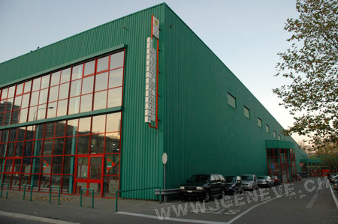
Centre Sportif de la Queue d’Arve
12, rue François-Dussaud
1227 Acacias

Ce centre sportif possède toutes les infrastructures nécessaires pour accueillir des tournois de badminton de toutes tailles.

3) Les disciplines et catégories représentées

- Toutes les cinq disciplines du badminton seront représentées à ce tournoi :

- le simple dames
- le double dames
- le simple messieurs
- le double messieurs
- le double mixte

- Les catégories concernées par le tournoi sont, comme chaque année, les quatre catégories du classement de la Fédération Suisse de Badminton et la catégorie des joueurs non classés :

A, B, C, D et non licenciés

S’agissant des Championnats Genevois, tout joueur du canton y a sa place. Nous estimons le nombre de participants entre 300 et 350 personnes.

4) La philosophie du tournoi

Pour les Championnats Genevois 2009, le comité d’organisation a décidé de mettre l’accent sur la participation plutôt que sur la performance, afin de garantir un moment agréable pour un maximum de joueurs. Cette philosophie a déjà fait ses preuves pendant les Championnats Genevois 2008, les principes restent donc inchangés :

- grâce à un système de poules plutôt que d’élimination directe, les joueurs auront la possibilité de disputer plusieurs matchs, même s’ils perdent le premier.
- il y aura un prix de bienvenu distribué à tous les participants.
- les diverses animations mises en place encourageront les gens à rester à la manifestation plus longtemps, même après avoir fini leurs matchs.

5) Les animations

- Un thème pour le tournoi
Les salles et la buvette seront décorées en fonction du thème “Mexique”, afin d’apporter une touche d’originalité à la manifestation.

- La soirée à thème du samedi
Les joueurs et leur famille auront la possibilité de rester manger tous ensemble à la Queue d’Arve, le samedi soir. Le menu dépendra également du thème.

- La buvette
La buvette se chargera de proposer des produits variés et à un prix raisonnable. La vaisselle en papier distribuée sera en matière recyclable.

- L’équipe de physio
Des étudiants en physiothérapie viendront soulager les muscles endoloris des joueurs avant et après leurs matchs.

- La tombola
Une tombola sera organisée en parallèle avec le tournoi. Les gagnants seront tirés au sort lors de la remise des prix.

- Le coin télé pour les plus petits
Pour qu’ils passent également un moment agréable, les enfants auront la possibilité de regarder des dessins animés ou de s’occuper avec leurs camarades pendant les matchs de leurs parents.

V. Comment pouvez-vous nous aider ?


En parcourant ce dossier, vous avez eu l’occasion de découvrir le beau projet que nous aimerions mener à bien. Cependant, pour y parvenir, nous aurons également besoin du soutien de votre entreprise. Dans cette dernière partie du dossier, vous trouverez tous les détails concernant le sponsoring du tournoi.

Le comité d’organisation vous remercie pour l’intérêt que vous portez à notre manifestation.

Les possibilités de sponsoring

- Nos propositions pour votre publicité :

- Page de publicité ou logo dans le programme du tournoi remis à chaque joueur.
- Banderole fournie par vos soins, placée à un endroit stratégique lors de la manifestation
- Votre logo sur le site du championnat avec un lien direct à votre propre site

Les tarifs figurent dans le tableau de la page suivante.

- Ce que nous acceptons tout aussi volontiers :

- Cadeaux de bienvenue pour les participants
- Cadeaux pour les médaillés
- Cadeaux pour la tombola
- Produits pour la buvette

Toutes ces offres peuvent être combinées avec des possibilités de rabais sur les tarifs. Notre comité reste également ouvert à d’autres propositions.

Pour de plus amples informations, n’hésitez pas à contacter notre responsable sponsors :

Jérémie Geinoz
jeremie.geinoz@bcrousseau.ch
Tel. 079 200 85 75

Voici le site internet du tournoi, également à votre disposition : www.champ09.org.

Les tarifs pour la publicité

1 page complète (A5) dans le programme du tournoi 200 CHF
½ page dans le programme 100 CHF
Votre logo sur le site internet du tournoi (www.champ09.org) 100 CHF
Votre banderole 300 CHF

